UNIVERSIDAD DE LAS FUERZAS ARMADAS ESPE

Fotogrametría Aplicada:
Escaneo 3D del Sello Institucional y Estatua

Asignatura: Gráfica por Computadora
Estudiante: Josué Chango
NRC: 30720
Fecha: 15 de julio de 2026

Contenido
1. Objetivo 3
2. Selección del Elemento 3
3. Proceso de Escaneo 3
3.1 Herramienta utilizada 3
3.2 Consideraciones previas 3
3.3 Procedimiento 3
4. Generación del Modelo 3D 4
5. Análisis del Resultado 4
5.1 Calidad del modelo 4
5.2 Aspectos positivos 4
5.3 Limitaciones observadas 4
5.4 Comparación con el objeto real 5
6. Conclusiones 5

1. Objetivo
Aplicar el proceso básico de captura y generación de un modelo 3D mediante fotogrametría, utilizando la aplicación Polycam, teniendo en cuenta aspectos como iluminación, ángulos de captura, estabilidad y calidad del resultado final

2. Selección del Elemento
Se seleccionó el sello institucional de la Universidad de las Fuerzas Armadas ESPE así mismo como una estatua, ambos ubicados en la plazoleta frente a la biblioteca. Se eligió por sus características geométricas: superficies con relieve, detalles grabados y bordes definidos
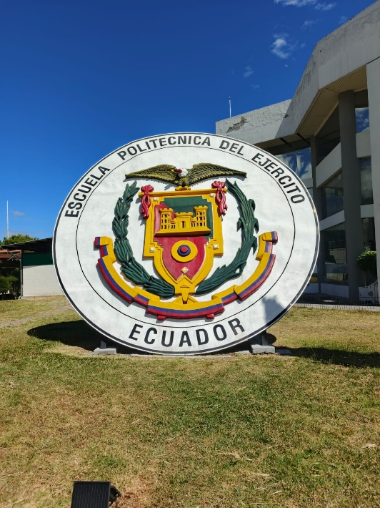
Figura 1. Sello institucional de la ESPE ubicado frente a la biblioteca.

3. Proceso de Escaneo

3.1 Herramienta utilizada
Se utilizó la aplicación Polycam en un dispositivo Android. Polycam es una herramienta de fotogrametría que permite generar modelos 3D a partir de fotografías tomadas con la cámara del celular, procesando las imágenes en la nube para reconstruir la geometría y textura siendo muy fiel al objeto.

3.2 Consideraciones previas
Antes de realizar el escaneo se tomaron en cuenta los siguientes aspectos:
- Iluminación: Se realizó el escaneo en horario diurno con luz natural uniforme para evitar sombras duras que pudieran afectar la reconstrucción.
- Ángulos de captura: Se recorrió el sello en su totalidad, capturando desde múltiples perspectivas: frontal, laterales, asegurando un solapamiento suficiente entre imágenes consecutivas.
- Estabilidad: Se mantuvo el dispositivo lo más estable posible, evitando movimientos bruscos y desenfoques.
- Distancia: Se mantuvo una distancia constante y adecuada al objeto para capturar tanto los detalles finos como la geometría general.

3.3 Procedimiento
- Se abrió la aplicación Polycam y se seleccionó el modo de escaneo “OBJECT”.
- Se rodeó el sello lentamente, capturando fotografías desde todos los ángulos disponibles.
- La aplicación procesó las imágenes automáticamente y generó una nube de puntos preliminar.
- Se ajustaron los parámetros de recorte para eliminar el fondo no deseado.
- Se exportó el modelo en formato .glb para su posterior edición en Blender.
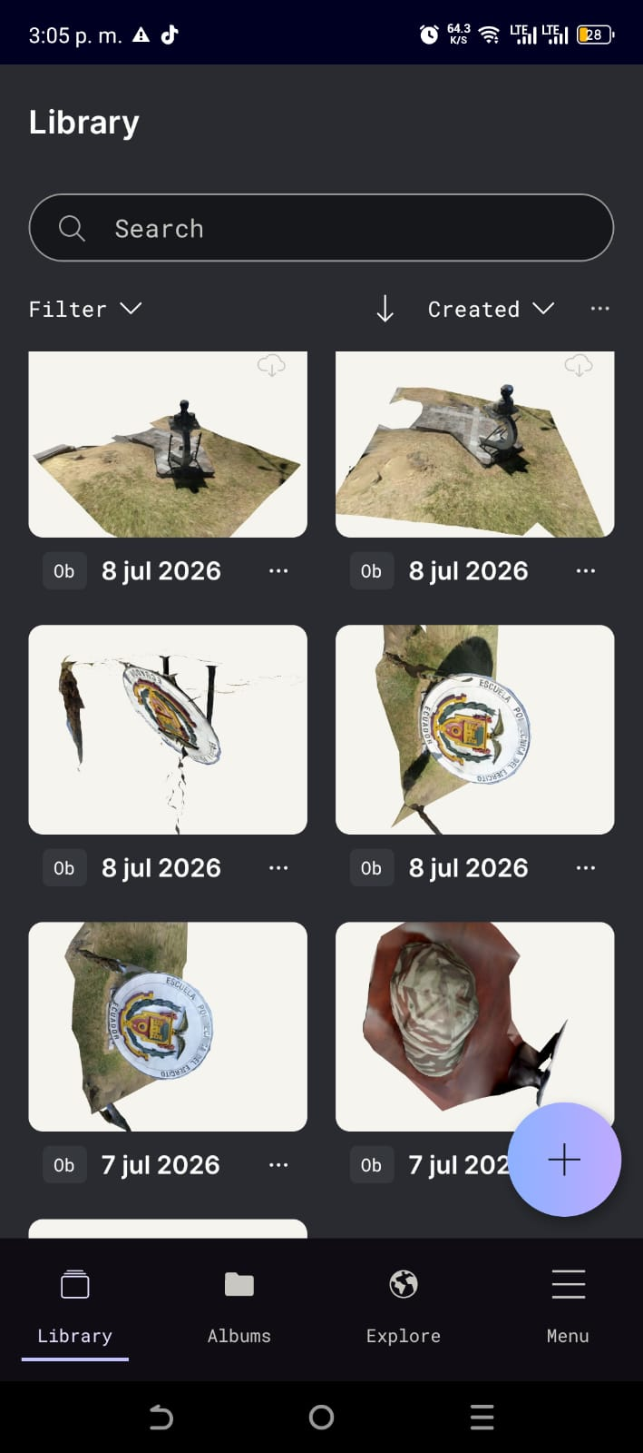
Figura 2. Capturas del proceso de escaneo en Polycam.

4. Generación del Modelo 3D
Una vez obtenido el modelo desde Polycam, se importó en Blender para su limpieza y optimización. Las tareas realizadas incluyeron:
- Eliminación de geometría flotante y artefactos generados durante la reconstrucción.
- Ajuste de texturas y materiales para mejorar la apariencia visual.
- Exportación final en formato .glb.
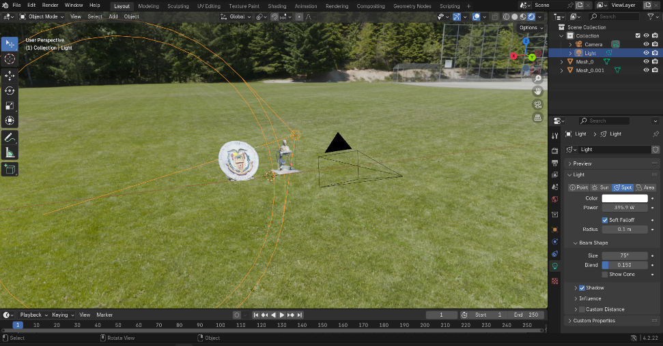
Figura 3. Modelo 3D del sello en el viewport de Blender.
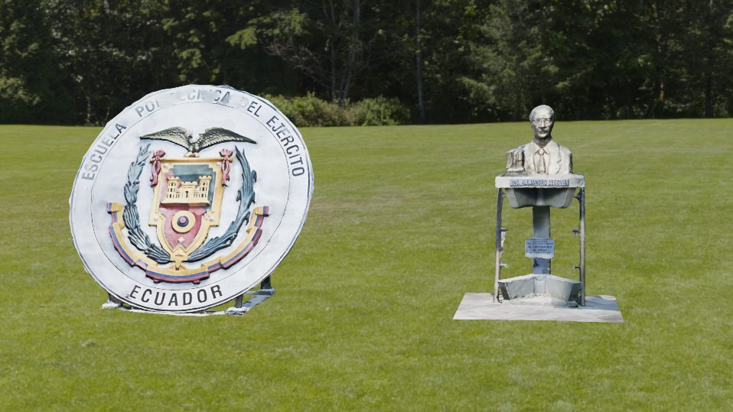
Figura 4. Render preliminar del modelo 3D con iluminación básica.

5. Análisis del Resultado

5.1 Calidad del modelo
El modelo generado presenta una representación fiel del sello original en cuanto a su forma general y detalles principales, así también con la Estatua. Los elementos en relieve (letras, figuras y bordes) fueron capturados correctamente, aunque se observan algunas áreas con pérdida de definición debido a limitaciones propias de la fotogrametría con dispositivo móvil.

5.2 Aspectos positivos
- La geometría general del sello se reconstruyó de manera precisa.
- Los detalles de mayor tamaño (como el cóndor y las letras principales) son claramente distinguibles.
- La textura fotográfica se mapeó adecuadamente sobre la malla.
- El flujo de trabajo Polycam – Blender resultó eficiente y accesible.

5.3 Limitaciones observadas
- En áreas con superficies muy reflectantes o brillantes se perdieron detalles finos.
- Algunas zonas con sombras pronunciadas presentaron ruido en la malla.
- La resolución de la cámara del dispositivo Android limitó la captura de detalles muy pequeños.
- El modelo requirió limpieza manual en Blender para eliminar artefactos.

5.4 Comparación con el objeto real
El modelo 3D obtenido representa fielmente el sello institucional, aunque no alcanza el nivel de detalle de un escaneo profesional con equipo especializado. Para el propósito académico de la actividad el resultado es satisfactorio, y muestra que la fotogrametría funciona como técnica de digitalización 3D.

6. Conclusiones
- La fotogrametría con Polycam resultó accesible y efectiva para digitalizar en 3D elementos del campus universitario. El modelo del sello de la ESPE obtenido tiene un nivel de detalle aceptable para fines académicos.
- La iluminación natural y la captura desde múltiples ángulos determinaron la calidad del modelo final. Esto confirma que las condiciones de captura deben controlarse en cualquier proceso de fotogrametría.
- El posprocesamiento en Blender fue necesario para refinar la malla y corregir artefactos. La fotogrametría automática, por sí sola, no basta: requiere una etapa de edición manual para lograr buenos resultados.

